**Дидактическая игра экологического содержания**

***«Дикие животные нашего края»***

**Задачи:**

* Формировать обобщённые представления у детей о диких животных нашего края, их повадках, внешнем виде, питании, местах обитания.
* Учить узнавать диких животных по внешнему виду, по написанию и находить их на картинках.
* Развивать память, внимание, речь.
* Воспитывать любовь к природе родного края.

**Ход игры:**

Ребенок выбирает картинку животного, называет его и рассказывает о нем: где живет, чем питается и т. д. Затем размещает его в коробки «Дикие животные» и «Животные, занесенные в Красную книгу». Таким образом, размещаются все животные.

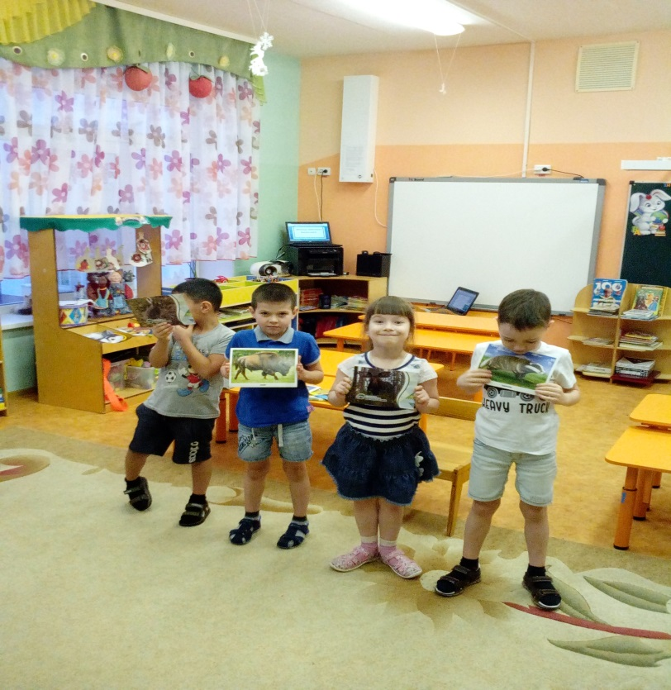

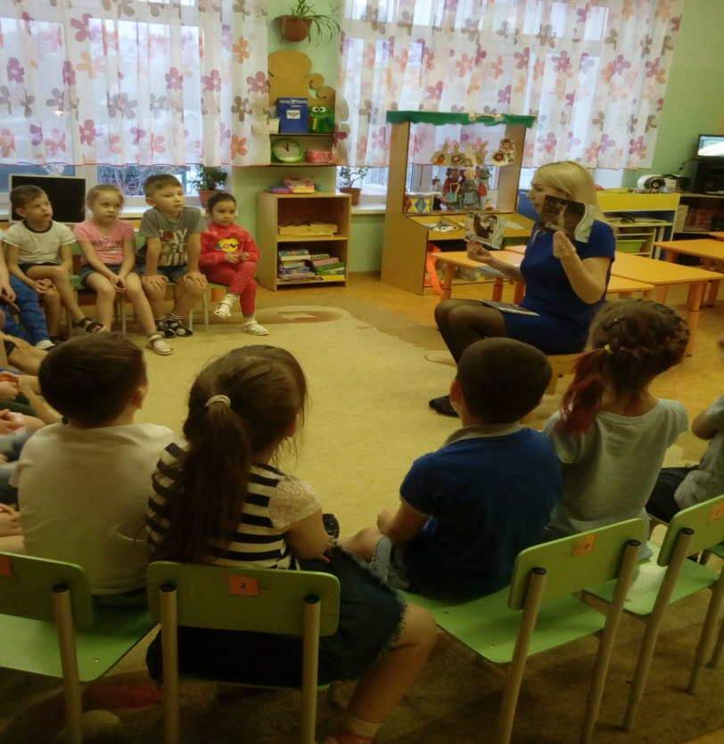

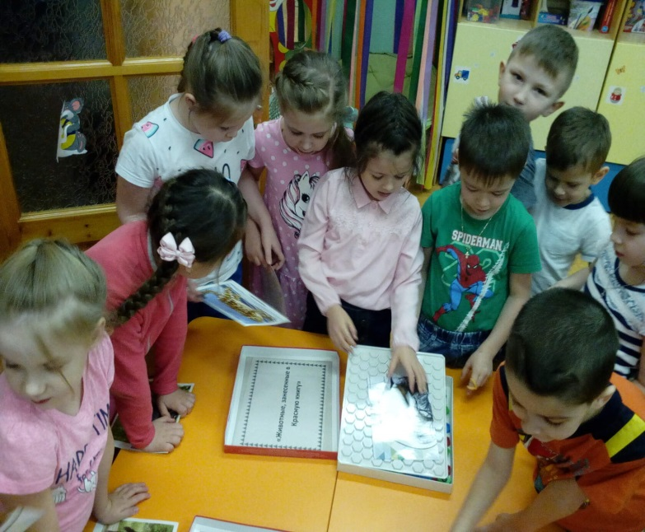

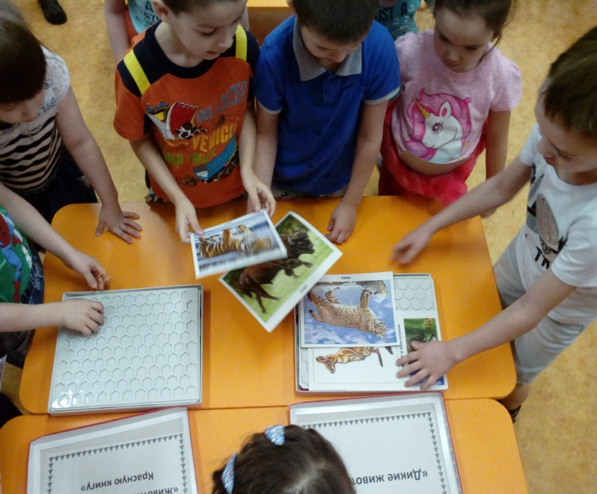

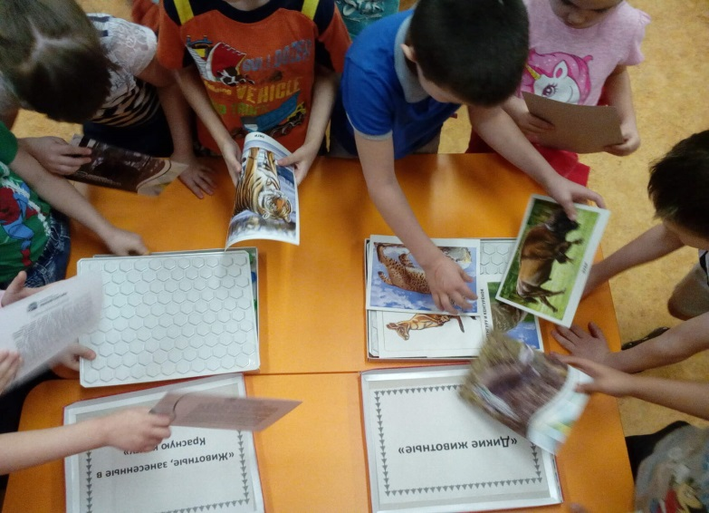

***«Узнай зверя по описанию»***

**Задачи:** Учить детей узнавать животных по описанию; развивать мышление и речь детей.

**Ход игры:**

Воспитатель задает вопросы, а ребенок должен правильно ответить на них.

* Трусливый, длинноухий, серый или белый. *(Заяц.)*
* - Бурый, косолапый, неуклюжий. *(Медведь.)*
* - Серый, злой, голодный. *(Волк.)*
* - Хитрая, рыжая, ловкая. *(Лиса.)*
* - Проворная, запасливая, рыжая или серая. *(Белка.)*

Затем воспитатель предлагает составить предложение с одним из слов.

